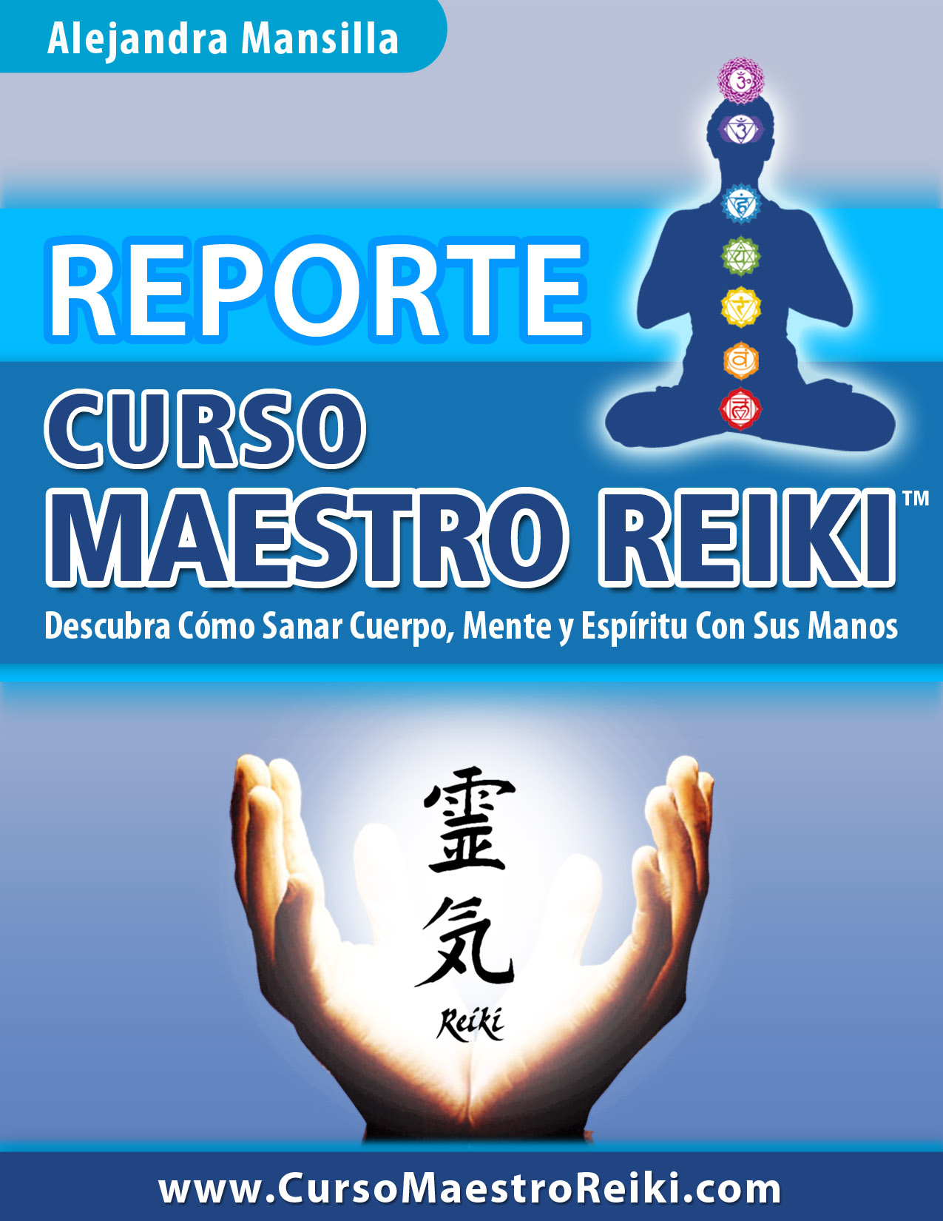
Todo lo que Usted desea saber sobre Reiki…

- ¿Qué significa practicar Reiki?
- ¿Cuáles son los beneficios del “Reiki”?
- ¿De dónde proviene esta terapia armonizadora?
- ¿Quiénes pueden utilizar Reiki?
- ¿Beneficio propio o recurso de ayuda al prójimo?
- ¿Regla o intuición?
- ¿Cómo llevar a cabo un tratamiento destinado a uno mismo?
- ¿Cómo realizar la imposición de manos en uno mismo?
- ¿Sobre qué principios fundamentales se asienta esta terapia armonizadora?
- ¿Nos animamos a poner en práctica un par de técnicas revitalizadoras?

- ¿Qué significa practicar Reiki?
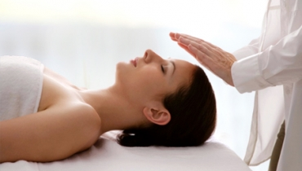
Mi nombre es Alejandra Mansilla y estoy dispuesta a despejar las dudas que comúnmente se tienen sobre la práctica Reiki. Se habla mucho sobre Reiki, aunque a veces se desconoce cuál es su verdadera potencialidad.

Pocos saben que cada persona en sí misma es un canal de energía positiva, energía cósmica que puede tomar de su entorno, aprovechar para recuperar su equilibrio y transmitir a otros.

El Reiki emplea la energía vital Universal, que está disponible para tomarse y canalizarse en beneficio del cuerpo y del alma. Muy difundido en el pueblo oriental de Japón, el Reiki ha demostrado su eficacia a la vez que su practicidad como terapia complementaria. Por ello, lo han tomado y adaptado para sí pueblos occidentales tanto de Europa como de América.

Pero básicamente, ¿en qué consiste la práctica de Reiki?

- Consiste en canalizar la energía vital cósmica y utilizarla para armonizar el cuerpo y el espíritu, para alcanzar la sanación propia o de otros.

- No es una práctica para nada complicada.

- No requiere la utilización de elementos especiales.

- Adhiere a principios básicos y emplea técnicas fáciles de incorporar.

- No tiene contraindicaciones ni efectos secundarios de ninguna índole.

- Se trata de una terapia que puede ser complementaria, por lo que no pone obstáculos a los tratamientos médicos y/o psicológicos necesarios.

- Trabaja en el momento en que se recibe, aunque sus efectos se prolongan a mediano y a largo plazo.

- Resulta útil para eliminar las dolencias en uno mismo y también para brindar ayuda a los demás (personas, animales o plantas).

- Lo concreto es que la práctica de Reiki enaltece el espíritu, aporta felicidad y devuelve las ganas de vivir. Por todo ello, le recomiendo que siga leyendo cuanto tengo para decirle sobre Reiki.
 ¿Cuáles son los beneficios del Reiki?

Cada persona es un ser particular y único, por lo que debe experimentar por sí mismo la eficacia de practicar Reiki. Los beneficios de optar por el Reiki son múltiples. Conozcamos algunos de ellos para darnos una idea de su enorme dimensión.

- El Reiki permite descubrir el poder que cada uno tiene para lograr sentirse pleno, física y espiritualmente.

- El aprendizaje de Reiki permite experimentar la sensación de estar bien con uno mismo y con aquello que nos rodea.

- El Reiki enseña a sacar provecho de ese poder intrínseco a la persona para sanarse a sí misma, a la vez que ayudar a sanar a los seres queridos o a quienes se desee brindar apoyo.

- Para ser receptor de la energía de la fuerza vital universal hay que ejercitarse en alcanzar la percepción y la conexión necesarias.

- Los cinco principios fundamentales y las técnicas sobre las que se basa la práctica de Reiki se pueden aprender, así como incorporar a las acciones cotidianas para vivir en paz con uno y con los demás.

- A través de pronunciar mantras y de la utilización de símbolos es posible alcanzar en forma natural la armonización corporal y espiritual.

- Posibilita el aprendizaje de ejercicios de respiración, muy útiles en la vida diaria para dominar el estrés.

- Al iniciarse en Reiki la persona logra sintonizarse para el resto de su vida.

- El Reiki ayuda a eliminar tensiones tanto musculares como mentales, dolores de cabeza, dolencias crónicas, síntomas de estrés, ansiedad, bloqueos, sentimientos negativos y autodestructivos, insomnio, adicciones.

- El Reiki revitaliza, clarifica la mente y aporta una visión positiva del mundo que nos rodea.

- El Reiki es una verdadera herramienta para recuperar las propias ganas de vivir y luego poder transmitir el bienestar a otros!

 ¿De dónde proviene esta
terapia armonizadora?
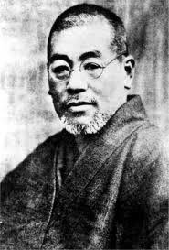
Podríamos decir que el Reiki es una práctica para lograr el bienestar físico y espiritual que debemos al maestro japonés Mikao Usui, nacido en 1865 y fallecido en 1926.

Doctor en literatura y con formación en medicina y en filosofía, Usui era políglota y acreditaba amplios conocimientos tanto del taoísmo y el budismo como del cristianismo.

El Maestro Usui tuvo una revelación espiritual en el monte sagrado Kurama Yama de Kioto (Japón). Tras veintiún días de meditación y recogimiento emprendió su regreso por la noche.

Se le presentaron los colores del arco iris y una luz brillante. Una especie de bola de fuego impactó en su frente a la altura del tercer ojo y elevó su espíritu de manera sobrenatural. De esa forma se le revelaron los símbolos tibetanos, que más tarde se empeñaría en descifrar y enseñar a sus semejantes.

Cuando comprobó su don de sanador decidió brindarse en forma altruista a quienes más lo necesitaban, incluso ayudó con tratamiento Reiki a numerosos afectados por un terremoto que asoló la capital japonesa de Tokio. En 1922 fundó la organización Usui Reiki Ryoho Gakkai, Usui Shiki Ryoho o el Sistema Usui de Sanación Natural, que es la escuela que tiene a su cargo el Reiki japonés tradicional o Reiki ho.

Comenzó a utilizar en la enseñanza del Reiki un sistema instructivo separado en niveles o grados. Generosamente impartió su enseñanza a más de dos mil personas.

Viajando por el mundo el Primer Gran Maestro Reiki Usui conoció al oficial naval retirado Chujiro Hayashi (1880-1940), quien sería su discípulo. Tras la muerte de Usui, Hayashi asumió el liderazgo y abrió una pequeña clínica en Tokio. Realizó adaptaciones a las técnicas creadas por Usui y fundó la asociación Hayashi Reiki Kenky Ukai.

Hawayo Takata (1900-1980) asumió el liderazgo tras la muerte de Hayashi, quien fue la transmisora de Reiki Usui en Occidente, de donde ella provenía. Fundó una clínica en Hawai y luego trasladó sus servicios a California, Estados Unidos. Incorporó la imposición de manos en la parte del cuerpo a tratar.

Hoy día la transmisión de Reiki sigue vigente, tanto en Oriente como en Occidente. En ambas latitudes se mantiene la esencia de las enseñanzas originales del Usui Reiki Ryoho, aunque existen algunas diferencias en aspectos secundarios.

 ¿Quiénes pueden utilizar Reiki?

Pueden utilizar Reiki las personas que hayan realizado las iniciaciones, que son la parte medular de las enseñanzas. Con las iniciaciones se alinea el cuerpo para posibilitar el flujo de energía. La sintonización que se logra nunca desaparece, es decir, está presente para el resto de la vida.

Desde el Nivel I a la Maestría, el Reiki tiene diferentes Niveles o Grados:

- Primer nivel o primer grado.
- Segundo nivel o segundo grado o grado avanzado. A partir del segundo nivel es cuando se aprenden a utilizar los símbolos.
- Tercer nivel o tercer grado o nivel de Maestro o Master.

Al finalizar el aprendizaje y las ejercitaciones en cada nivel se suele otorgar un certificado de acreditación. Quien se interese por aprender Reiki tanto en el mundo Oriental como en el Occidental comenzará en la categoría de principiante, como sucede comúnmente en cualquier disciplina que se quiera aprender. Tratándose de una persona adulta puede comenzar a ser practicante de Reiki a cualquier edad, no hay limitación para alcanzar resultados óptimos si así se lo propone.

Para que el practicante o también llamado sanador pueda establecer una comunicación fluida con un paciente o receptor, deberá poseer conocimientos avanzados que le permitan canalizar la energía vital Universal y lograr una armonización. De tal forma el Reiki no solo puede utilizarse con personas, sino que también puede emplearse para ayudar a los animales y a las plantas.
 ¿Beneficio propio o recurso
de ayuda al prójimo?
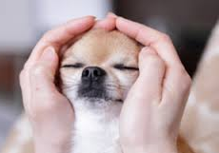
La sanación natural Reiki puede utilizarse en beneficio propio (autotratamiento) o para ayudar a otra persona, a animales o a integrantes del reino vegetal. La ayuda hacia otro u otros puede efectuarse tanto en forma personal como a la distancia.

La eficacia Reiki como terapia complementaria ha quedado demostrada, tal es así que se lo utiliza como tratamiento en clínicas, sanatorios y hospitales en diversos países (Estados Unidos e Inglaterra, entre otros). Incluso en algunos casos tiene cobertura social.

Lo importante es que la persona que va a practicar Reiki para ayudar a otros haya realizado las iniciaciones con un maestro, esté sintonizado y haya hecho su propia sanación y desarrollo personal. Asimismo, es necesario que se sienta segura de sí misma y que se entregue al tratamiento hacia otros con generosidad. No hay que olvidar que el Reiki en sí mismo es un poder altruista.

Se puede comenzar la práctica Reiki con uno mismo y luego con las personas más cercanas a nuestros afectos, sin la intención de curar una dolencia en particular sino con el propósito de aportar bienestar, es decir, el relax físico y psíquico que transmiten sensación de alcanzar el buen funcionamiento de la actividad psíquica y somática.

Lo primero a tener en cuenta si se hace un tratamiento a otro es que la persona involucrada se sienta confiada y receptiva a la imposición de manos. El ambiente debe ser relajante, desde la música hasta las luces.

Antes de comenzar es bueno explicarle al paciente lo que se va a hacer, como las distintas posiciones de manos que se emplearán y sus ubicaciones en el cuerpo. La imposición de manos suele hacerse unos centímetros por encima del cuerpo, aunque hay quienes prefieren apoyar levemente la palma de las manos en las áreas a tratar. La energía se puede transmitir de cualquiera de las dos maneras, si bien es mejor que quien va a recibir Reiki conozca de antemano cómo será tratado. El respeto mutuo prima por sobre todo.

Una sesión de Reiki suele durar aproximadamente una hora. Si bien una hora es el tiempo ideal, si se extiende por menos tiempo no es un obstáculo para que resulte efectiva. Muchas veces el tiempo suele acortarse porque la persona tratada no puede permanecer mucho rato sin moverse debido a alguna dolencia que lo aqueja.

Cuando la persona tratada manifiesta alguna queja es mejor suspender la sesión, en tal caso se puede convenir otro encuentro para cuando se sienta con mejor predisposición. Se puede realizar una sola sesión o varias sesiones, dependiendo de cada caso en particular.
 ¿Regla o Intuición?
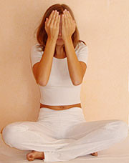
Cada persona tiene en sí mismo el poder para recobrar su salud y lograr sentirse bien, tanto con su propio ser como con su entorno. Con las técnicas provenientes del Reiki una persona puede aprender a aprovechar ese poder, para sí mismo y para los otros.

Si bien para lograr canalizar la energía y transmitirla hay una forma establecida de colocar las manos e ir recorriendo el cuerpo, muchas veces el terapeuta Reiki se maneja con su propia intuición. Se puede tener sensibilidad para dirigir las manos a la zona del cuerpo que más necesitan Reiki.

También se le puede dedicar más tiempo a la parte del cuerpo dañada o en todo caso trabajar en todo el cuerpo a través de los chakras principales, empezando por la cabeza y recorriendo la parte central hasta llegar a los pies.

Quien brinda Reiki está atento a la respiración de quien lo recibe, que debe permanecer relajado. Resulta indispensable que el cuerpo de la persona que va a recibir Reiki se afloje y quede inmóvil por un rato. El terapeuta experimentado percibe los cambios que se producen en el cuerpo y las sensaciones que se producen.

En cuanto a los símbolos, también pueden utilizarse en forma intuitiva. El terapeuta Reiki puede dejarse conducir por la propia percepción íntima e instantánea que surge del símbolo durante el tratamiento. Sin embargo, resulta imprescindible que conozca el significado del símbolo que se emplea.
 ¿Cómo llevar a cabo un tratamiento destinado a uno mismo?
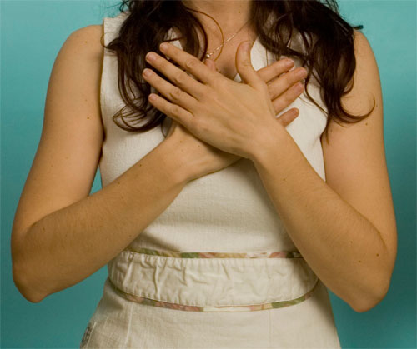
Una vez lograda la sintonización Reiki, la autosanación en forma natural y energética es posible. Se canaliza la energía circundante hacia el propio cuerpo y espíritu. El autotratamiento resulta tan eficaz como el que se le puede brindar a otro, actuando en diversas circunstancias.

Indudablemente resulta una autoterapia natural, sin contraindicaciones ni efectos secundarios de ningún tipo. El tratamiento destinado a uno mismo puede hacerse en cualquier momento del día, mientras se viaja, en una pausa en el trabajo o descansando en el hogar. Cualquier momento puede ser oportuno si se sabe aprovechar de la mejor manera. Alcanza con que por unos minutos se coloque la palma de la mano en algunas de las zonas que se perciben resentidas y se le envíe la energía vital, con absoluta concentración.

Hay que aclarar que la concentración es fundamental para lograr el flujo de energía que ayude a la sanación, por lo que el lugar elegido para el autotratamiento conviene que sea lo más tranquilo posible. No deben predominar los ruidos que provoquen desatención ni haber interrupciones ajenas al tratamiento. En todos los casos debemos poder sentirnos cómodos, ya sea que estemos en una posición acostada o sentada. Se pueden utilizar velas o aceites aromáticos y escuchar de fondo alguna melodía que ayude a una mejor conexión con nuestro ser interior.

Si se utiliza música debe ser suave y relajante, así como la luz ambiente conviene que sea tenue. También se puede recurrir a un mantra o a la visualización de algún símbolo. De tal forma se puede lograr la propia armonización corporal, mental y espiritual, así como la armonización con el entorno.

Si bien el tratamiento Reiki destinado a uno mismo se puede practicar cuando se tiene alguna dolencia específica, no es necesario ponerlo realizarlo solo cuando uno se siente enfermo. El autotratamiento Reiki se puede emplear para recuperar energías y fortalecernos, lo que contribuirá a evitar dolencias futuras.
 ¿Cómo realizar la imposición
de manos en uno mismo?

A continuación nos centramos en la imposición de manos que se puede emplear en el autotratamiento. Una vez que nos ubicamos en un lugar cómodo, sin interrupciones ni bullicio, nos concentramos para que fluya mejor la energía y comenzamos con la imposición de manos.

Aquí vamos a dar una rutina completa, que comienza por la imposición de manos en la cabeza y termina en los pies.

El autotratamiento completo suele llevar más de una hora, aunque se puede comenzar e interrumpir para continuar en otro momento (al día siguiente, por ejemplo).

O también se puede realizar la imposición de manos en aquellas áreas del cuerpo que más lo necesitan, como suelen ser la cabeza, la zona abdominal o estómago y el corazón.

¡Atención con la ubicación de las manos para hacer más efectivo el autotratamiento!

Uno.
Palmas de las manos en la parte superior de la cara.

Colocar ambas manos cubriendo los ojos, apoyando los dedos en la frente, los pulgares hacia atrás y la parte inferior en las mejillas. No se debe ejercer presión sobre las fosas nasales.

Con esta imposición de manos se logran efectos benéficos tales como:

- Abrir la mente y aumentar la percepción, para que conduzca a dilucidar los problemas de la mejor forma posible.
- Disminuir la ansiedad.
- Controlar el estrés físico y mental.
- Disminuir e incluso eliminar los dolores de cabeza.

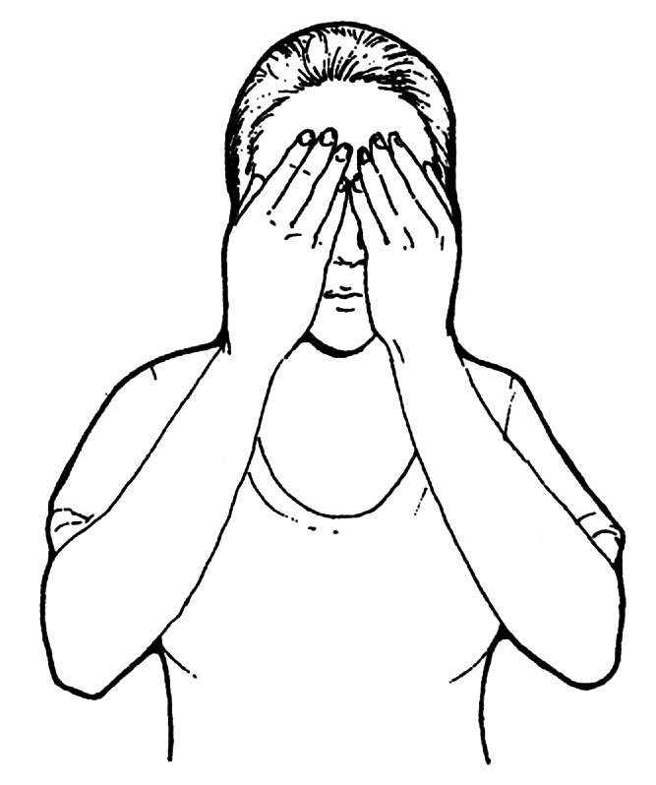

Dos.
Palmas de las manos tapando los oídos.

Colocar las manos cubriendo los oídos del mismo lado, sin ejercer presión sobre el pabellón auricular.

Con esta imposición de manos se logran efectos benéficos tales como:
- Reducir y hasta eliminar las jaquecas.
- Reducir y hasta eliminar los dolores de cabeza.
- Potenciar la creatividad.
- Combatir el estrés.
- Aumentar la memoria.
- Ayudar a superar los estados depresivos o de tristeza.

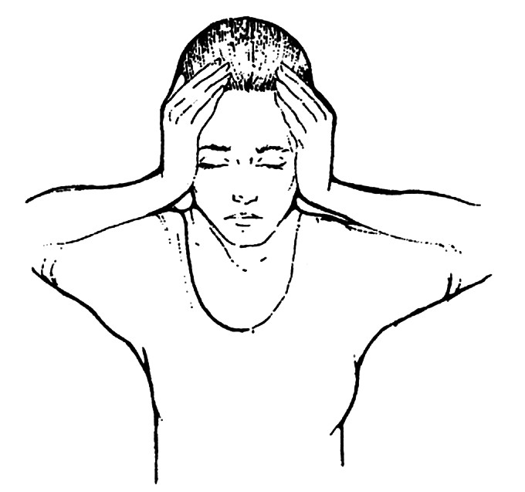
Tres.
Palmas de las manos en la nuca y parte de atrás del cuello.

Colocar las palmas de las manos por detrás de la parte inferior de la cabeza y el cuello, sin presionar la zona.

Con esta imposición de manos se logran efectos benéficos tales como:

- Disminuir las náuseas.
- Reducir las migrañas.
- Disminuir o eliminar el dolor de cabeza.
- Controlar la ansiedad.
- Controlar el estrés.

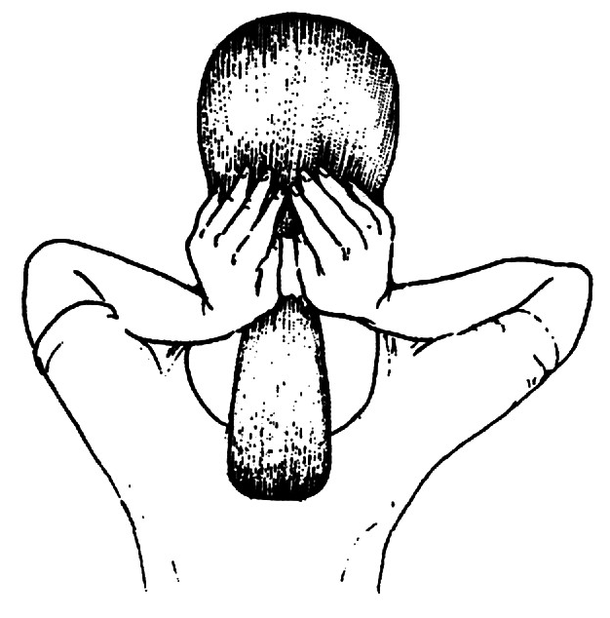
Cuatro.
Palmas de las manos rodeando la mandíbula
y la parte anterior de la garganta.

Ambas manos rodean la mandíbula, con los dedos orientados hacia la nuca. Si bien se posan sobre la garganta, no ejercen presión sobre ella.

Con esta imposición de manos se logran efectos benéficos tales como:

- Ayudar al funcionamiento de la glándula tiroides.
- Regularizar los desórdenes metabólicos.
- Mejorar la comunicación con los otros.
- Disminuir los sentimientos hostiles.

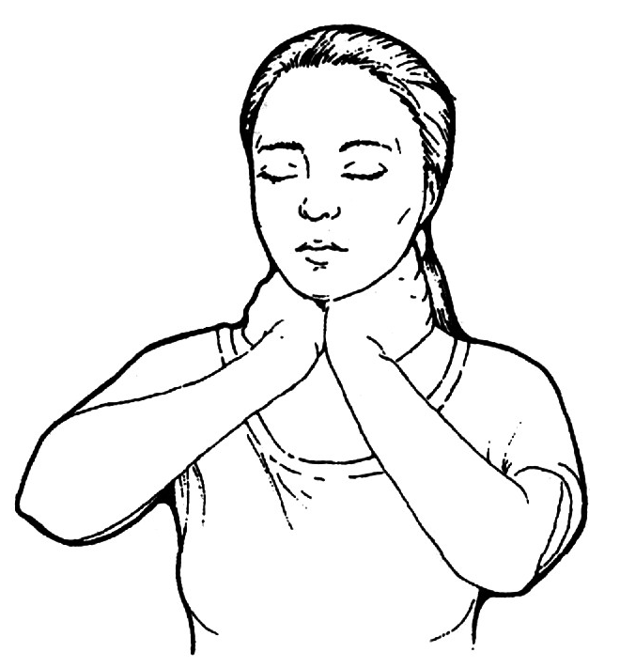
Cinco.
Palmas de las manos sobre el tórax superior.

Las palmas de las manos se colocan en forma horizontal sobre la parte superior del tórax, sin presionar.

Con esta imposición de manos se logran efectos benéficos tales como:

- Mejorar la circulación sanguínea.
- Controlar el estrés.
- Disminuir temores y ansiedades.
- Disminuir las palpitaciones.
- Aumentar la capacidad de dar así como de recibir amor.

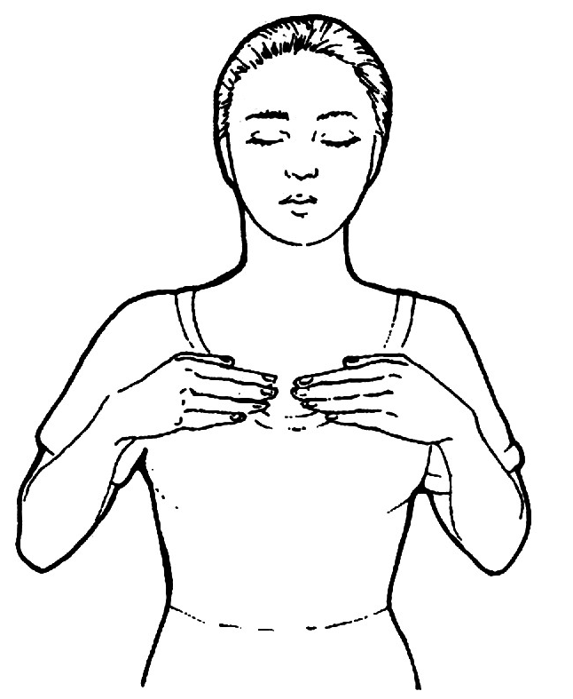
Seis.
Palmas de las manos sobre el tórax inferior o posición del plexo solar.

Las palmas de las manos se colocan en forma horizontal sobre la parte inferior del tórax, sin presionar.

Con esta imposición de manos se logran efectos benéficos tales como:

- Disminuir el sentimiento de aprensión.
- Disminuir los estados de ansiedad.
- Tener clarividencia en la toma de decisiones.
- Adquirir seguridad y confianza en uno mismo.

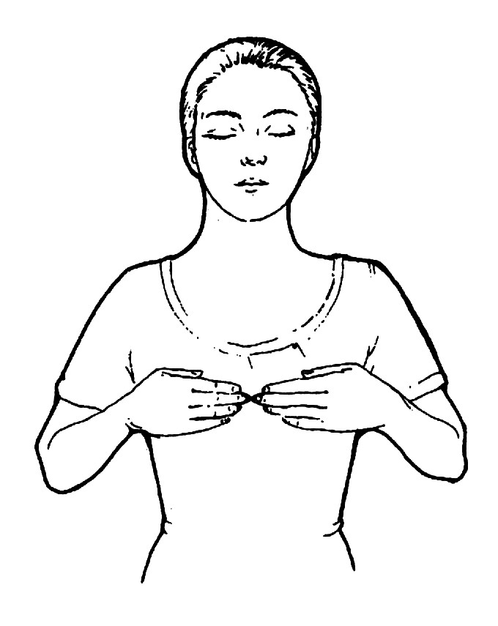
Siete.
Palmas de las manos ubicadas sobre el abdomen.

Las palmas de las manos se colocan en forma horizontal sobre la zona abdominal, sin presionar.

Con esta imposición de manos se logran efectos benéficos tales como:

- Controlar las emociones negativas.
- Lograr armonía del cuerpo y del espíritu.
- Lograr la paz interior.
- Controlar el sentimiento de frustración.

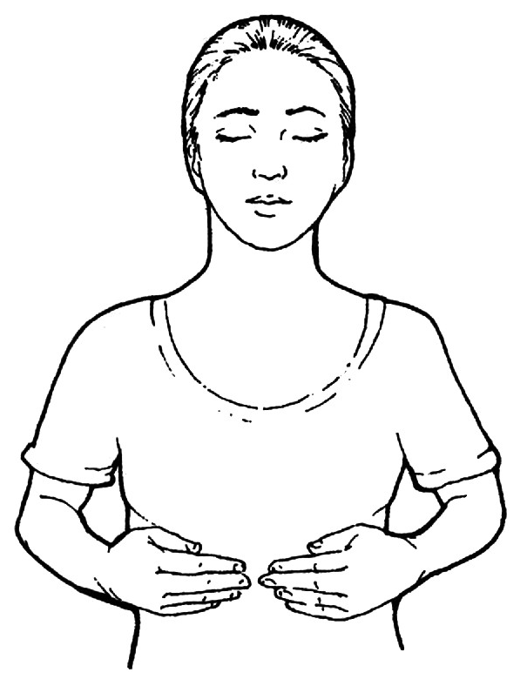

Ocho.
Palmas de las manos sobre la pelvis.

Las manos se colocan en forma oblicua sobre la pelvis, siguiendo la línea de la ingle. No se debe ejercer presión.

Con esta imposición de manos se logran efectos benéficos tales como:

- Disminuir la fatiga.
- Reducir el sentimiento de frustración.
- Aumentar la confianza en sí mismo.
- Incrementar la creatividad.
- Liberar las toxinas del organismo.
- Aliviar los dolores menstruales.
- Prevenir los problemas de próstata.

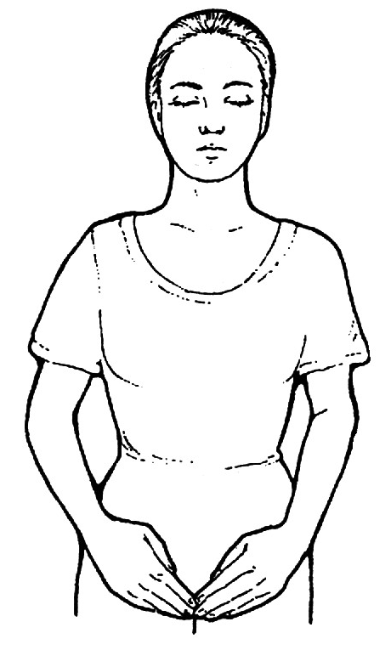
Nueve.
Palmas de las manos sobre las rodillas.

Las manos se apoyan con suavidad en ambas rodillas.

Con esta imposición de manos se logran efectos benéficos tales como:

- Lograr el equilibrio emocional.
- Controlar los estados de furia o ira.
- Aumentar la seguridad en uno mismo.

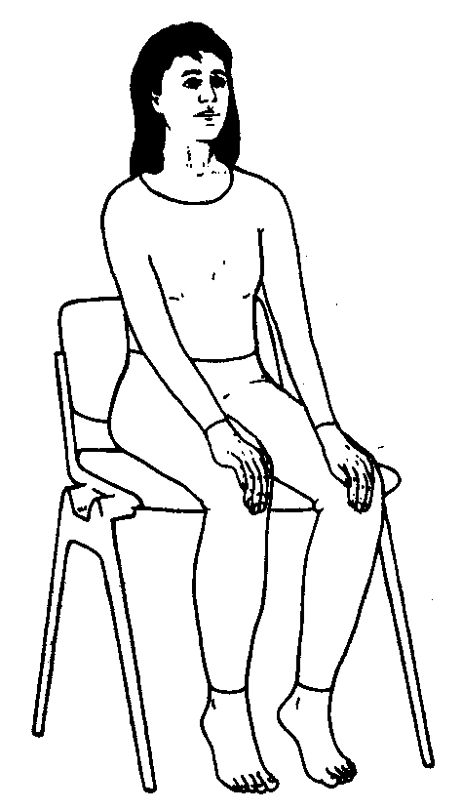
Diez.
Palmas de las manos en la zona cervical del cuello.

Las manos se colocan uniéndose por detrás sin presionar, entre el cuello y la espalda. Con esta imposición de manos se logran efectos benéficos tales como:

- Prevenir las migrañas.
- Disminuir la tensión muscular en el cuello.
- Disminuir la tensión muscular en general.
- Aumentar la capacidad de dar y recibir amor.

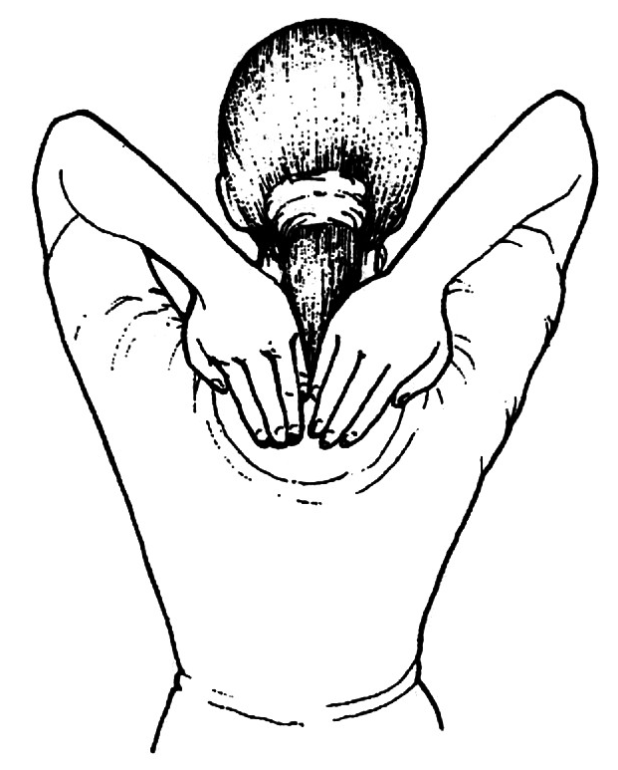

Once.
Palmas de las manos sobre la parte posterior de los hombros.

Ambas manos se colocan hacia los hombros y orientadas hacia la zona de la espalda. No hay que ejercer presión.

Con esta imposición de manos se logran efectos benéficos tales como:

- Disminuir el estrés.
- Disminuir los estados de inquietud.
- Aliviar las tensiones en la columna vertebral.

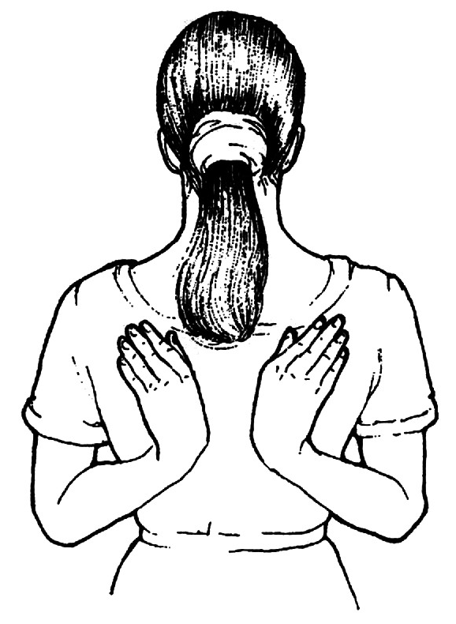
Doce.
Palmas de las manos en la cintura.

Las manos se apoyan con suavidad en la cintura, orientadas hacia la zona baja de la espalda.

Con esta imposición de manos se logran efectos benéficos tales como:

- Alentar una forma positiva de ver las cosas.
- Disminuir la ansiedad.
- Aliviar el estrés.
- Controlar la autocrítica.
- Aumentar la autoestima.

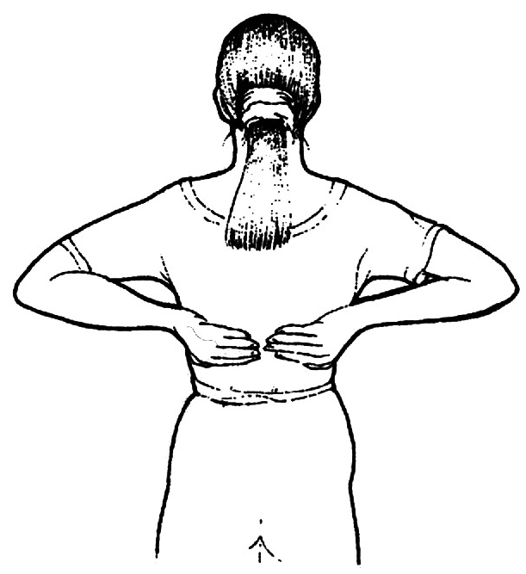
Trece.
Palmas de las manos sobre el cóccix.

Las manos se colocan suavemente en la parte baja de la espalda, sobre las últimas vértebras.

Con esta imposición de manos se logran efectos benéficos tales como:

- Disminuir los sentimientos negativos.
- Controlar el estrés.
- Aumentar la creatividad.

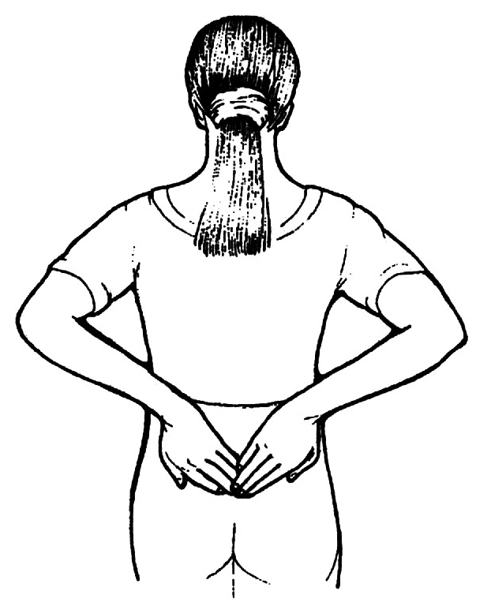
Catorce.
Palmas de las manos sobre los pies.

La última imposición de manos termina en los pies, que son nuestra conexión con la tierra.

Con esta imposición de manos se logran efectos benéficos tales como:

- Tranquilizar la mente.
- Conectar con la naturaleza.
- Desbloquear diferentes zonas del cuerpo.
- Aliviar y fortalecer ambos pies.

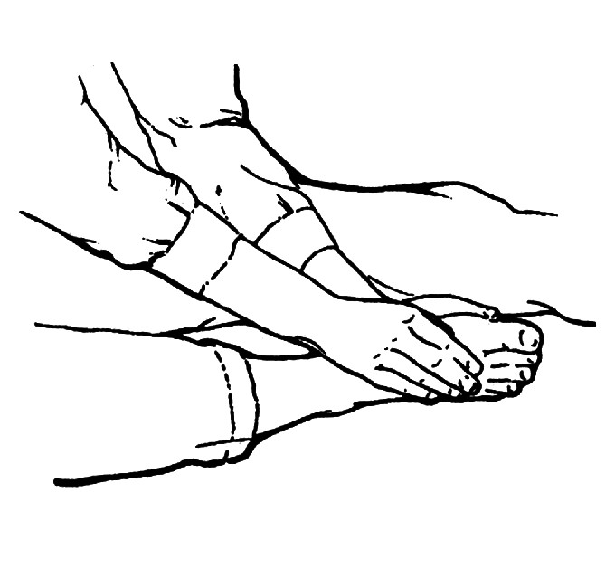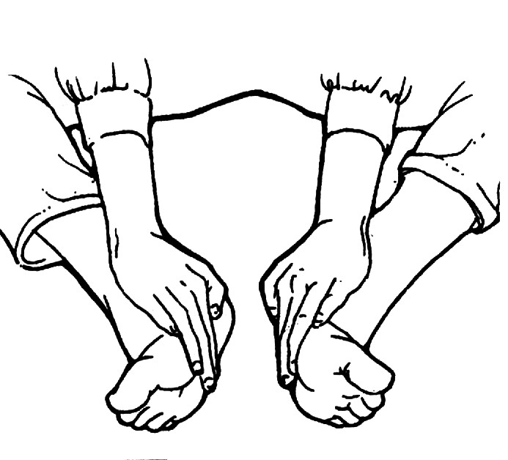
 ¿Sobre qué principios fundamentales
se asienta esta terapia armonizadora?

El maestro Mikao Usui estableció cinco principios espirituales fundamentales, basados en un modo de vida positivo. Estos preceptos debían recitarlo sus alumnos en un pequeño ritual un par de veces diarias, sentados o arrodillados en posición seiza. Vale aclarar que la posición seiza consiste en arrodillarse en el suelo, con los glúteos apoyados sobre los talones.

Como permanecer en la postura seiza por un rato puede resultar incómodo, muchas veces se la reemplaza por la postura gassho. La posición gassho consiste en el gesto como de disposición a la oración que se realiza uniendo las palmas de ambas manos frente al corazón, en una especie de saludo. Dicha postura gassho ayuda a la meditación, a la vez que indica respeto y armonía. Se realiza en posición de pie, sentado o arrodillado.

Los cinco principios fundamentales creados
por Mikao Usui son los siguientes:

- Solo por hoy no se enoje. Eliminar el enojo o la ira ahora, para poder armonizar el cuerpo y el espíritu. La ira es una pasión del alma que provoca indignación en uno mismo, llega hasta la furia hacia uno y hacia los demás, muchas veces provocada por una situación que nos es adversa o que se nos escapa de las manos. Si el encono no logra dominarse puede llegar a resentir la salud. Tanto es así que se pueden tener picos de hipertensión arterial, problemas cardíacos, reacciones físicas y psíquicas adversas. Lo importante es darse cuenta a tiempo y dominar ese sentimiento negativo, transformando el enojo en amor. ¿Cómo es posible controlar la ira? Aprendiendo a ponerla fuera de uno, para observarla y razonar sobre su inconveniencia.

- Solo por hoy no se preocupe. Consiste en dejar ir los pensamientos negativos y condicionantes ahora. La preocupación es ocuparse antes o en forma anticipada de una cosa. Por lo general provoca angustia, intranquilidad, temor por lo que vendrá, inquietud extrema. ¿Y para qué preocuparse por algo que no sabemos si en realidad va a ocurrir? Con la preocupación es muy posible que no logremos cambiar aquello a lo cual nos adelantamos, sin embargo es seguro que lograremos estar mal anímicamente y afectar nuestra salud física y mental. Está en nuestras posibilidades entrenarnos para tener esperanzas y la seguridad de que todo irá bien. Si las cosas no van tal como lo esperamos o dan un giro desagradable, lo mejor es poder mantener una mirada objetiva del problema. Siempre que se consigue razonar un problema se eliminan las pasiones negativas, que no suelen dejar ver las soluciones aunque estén al alcance.

- Sea agradecido. Este principio está formulado en el sentido de honrar a los padres, a los maestros y a las personas mayores, incluso se refiere honrar a los alimentos. Hay que ejercitarse en la costumbre de agradecer lo que se tiene, sin continuar resentido por hechos que puedan haber tenido lugar en el pasado. Dando gracias a la vida se logra estar mejor con uno mismo y con los demás, fortaleciendo nuestro espíritu. Cada vez que uno está a punto de perder las fuerzas ante una situación que parece irremediable, hay que respirar profundamente y pensar en todo lo bueno del pasado y apostar a las cosas positivas. Resulta benéfico confiar en que siempre nos esperan momentos satisfactorios.

- Trabaje duro y esfuércese. Este principio refiere a ganarse la vida con honestidad, a poseer valores, a respetarse uno mismo y respetar a los otros. Hay que empezar por observarse a uno mismo con la mayor justeza posible, para conocernos y saber cuán decente estamos siendo con nosotros mismo y con los demás. Conviene hacerse algunas preguntas y contestárselas son la mayor honestidad que sea posible: ¿Soy feliz con la forma en que cumplo con mis obligaciones laborales? ¿Me siento malogrado con lo que hago a diario? ¿Cuál es mi aspiración de máxima en cuanto al trabajo que ejerzo? ¿Cuál es mi aspiración de máxima en cuanto a mis relaciones personales? Una vez contestados los interrogantes, se debe reflexionar sobre cada una de las respuestas, sin apartarse del objetivo de lograr ser una mejor persona.

- Sea amable con los demás. Significa que se debe demostrar gratitud hacia todo y hacia todos. Hay que lograr liberarse de los prejuicios, que no son otra cosa que miedo hacia lo diferente o hacia lo otro. Debemos aprender a ser amable con el otro y aceptarlo tal como es, sin pretender que se nos parezca para poder aceptarlo. Una persona amable es una persona digna de ser amada. Está demostrado que cuando se trata a los demás con afecto se recibe afecto a cambio, mientras que cuando se trata a los demás con rencor no se consigue otra cosa más que ser tratado con la misma frialdad y desconfianza.

Estos cinco principios son poderosas herramientas que emplea el Reiki para que la persona se supere, logre estar bien consigo misma y en armonía con el mundo que la rodea. La práctica continua de los cinco principios construye una mejor persona, preparada para dar y dispuesta a recibir amor.

Vale decir, preparada para ser feliz y hacer feliz a otros. Y lo que es muy importante, cualquier persona puede conseguir que en su vida rijan estos cinco principios tan solo ejercitándose todos los días en ellos. Una manera de ir alcanzando mejores resultados es poniendo el foco en un principio por vez.

Podemos dedicar una semana a afianzar cada uno de estos principios, internalizándolos cada día y llevándolos a la práctica con empeño. ¡Los buenos resultados de ida y vuelta serán sorprendentes!
 ¿Nos animamos a poner en práctica
un par de técnicas revitalizadoras?

Las técnicas que utiliza el terapeuta o practicante Reiki son sencillas. La primera técnica a la que conviene prestarle atención es la de la respiración. Si bien la respiración se trata de una acción fundamental que llevamos a cabo a lo largo de nuestra vida, muchas veces no somos conscientes de su importancia capital.

Somos seres vivos porque respiramos, incluso mientras dormimos. Con la respiración, nuestro yo interior establece conexión con las fuerzas profundas de la madre naturaleza.

Alteramos nuestro ritmo respiratorio de acuerdo al estado de ánimo por el que transitamos. ¿Quién no se ha sentido agitado y ha sentido que le falta la respiración cuando se enfrenta a un problema complicado de resolver? ¿Quién no ha visto alterado su ritmo respiratorio con solo pensar con ansiedad en alguna situación que le resulta difícil de enfrentar?

La respiración es importante tanto en su acto de inhalación o toma de oxígeno para alimentar al organismo, como cuando se realiza el acto de exhalación o despido del aire, donde se eliminan las materias tóxicas.

Técnica Nº 1.

Este ejercicio respiratorio ayuda al flujo de energía corporal. Puede realizarse parado o acostado boca hacia arriba, siempre con el cuerpo relajado.

- Para percibir la respiración, colocar ambas manos sobre el tórax o a la altura de la parte abdominal.

- Empezar por soltar el aire por la nariz en forma gradual y suave

- Al terminar de soltar el aire, comprimir los músculos estomacales todo lo que se pueda.

- A continuación exhalar el aire, hasta vaciar por completo los pulmones. Se debe sentir el esfuerzo diafragmático.

- Aflojar los músculos estomacales.

- Luego tomar aire y soltarlo en forma natural.

Reiterar el ejercicio varias veces hasta poder utilizarlo cuando se realiza la meditación, ya sea en la postura seiza o en la postura gassho. Esta técnica también resulta útil para utilizar en la vida cotidiana, cuando la persona se enfrenta a situaciones estresantes y debe calmarse o recobrar su centro. Realizada la técnica a conciencia, ayuda a controlar el flujo energético.

Técnica Nº 2.

Este ejercicio combina una técnica de respiración con un mantra, mientras se medita. Los mantras son sonidos, ya sean sílabas, palabras o grupos de palabras que se repiten con profunda concentración, que inundan al ser de paz, amor y bondad. Si bien los mantras pueden no tener un significado literal, ejercen con su vibración especial poder sobre el espíritu e inducen a un estado de conciencia placentero.

- Arrodillarse en el suelo doblando las piernas, con los glúteos apoyados sobre los talones (posición seiza).

- Ambas manos se ubican unidas por sus palmas frente al corazón (posición gassho).

- Mantener la boca cerrada sin apretar y respirar a través de las fosas nasales. Inhalar suavemente por la nariz y al expeler suavemente también por la nariz.

- Recitar el mantra, con absoluta concentración.

¡A poner en práctica estas técnicas cuanto antes! No son para nada complicadas, se pueden realizar en cualquier momento del día y sirven para recuperar la paz interior, así como para restablecer la armonía a la vez que la vitalidad. Quienes incorporan estas técnicas como algo cotidiano pronto notan que logran calmar su ansiedad y sentirse más fortalecidos para afrontar los problemas que se presentan día a día.
Si usted desea informarse un poco más sobre cómo puede curar a los demás (incluso a la distancia), o curarse a sí mismo con Reiki, alcanzando el nivel de Maestría en poco tiempo, le recomiendo que visite nuestro sitio web http://cursomaestroreiki.com/

Usted puede convertirse en un verdadero Maestro Reiki sin la necesidad de gastar grandes sumas de dinero en extensos cursos presenciales.
Visite nuestro sitio web: http://cursomaestroreiki.com/

Namasté,


Especialista en Terapias Alternativas
http://www.CursoMaestroReiki.com

